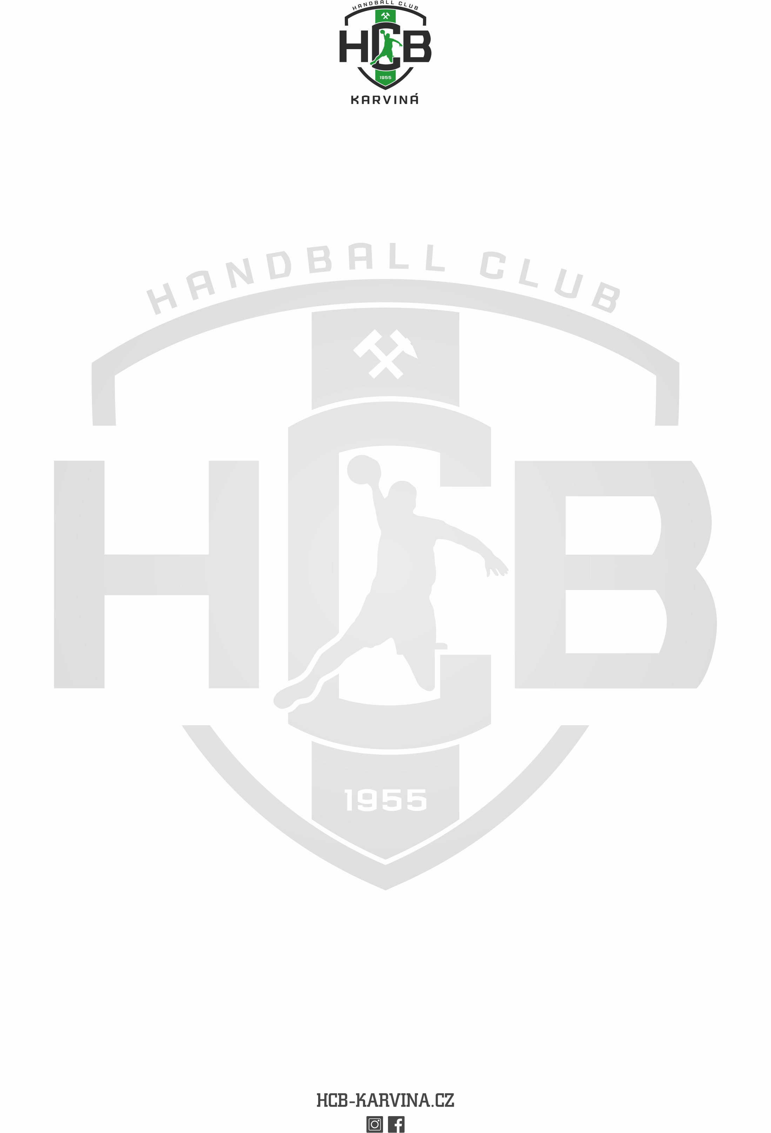

HCB Karviná z.s.

Cihelní 1652/51

735 06 Karviná-Nové Město

IČ 42865123

Karviná 06.08.2025

**OBJEDNÁVKA**

Jménem klubu HCB Karviná prosím o zajištění stravování na letošní turnaj Karviná Cup 2025, který se uskuteční v termínu 22.8.2025 – 24.8.2025.

Počet účastníků bude cca 220 osob (přesný počet upřesním týden před začátkem turnaje).

Strava by začala v pátek 22.8. večeří a skončila v neděli 24.8.

Děkuji

xxxxxxxxxxx

sekretariát HCB Karviná